北京理工大学各学院研究生教学办公室联系方式
单位名称 | 联系人 | 办公电话 | 邮箱 | 工作地点
宇航学院 | 赵 红 | 68914521 | zhaohong@bit.edu.cn | 宇航大楼531
机电学院 | 董倩雅  张 华 | 68911968 | dongqianya@bit.edu.cn  zhanghua@bit.edu.cn | 3号楼256
机械与车辆学院 | 武丽艳 | 68912167 | wuliyan@bit.edu.cn | 1号楼238
光电学院 | 高凤新 | 68918440 | gfx689@bit.edu.cn | 信教2025
信息与电子学院 | 吴莎莎  刘 琨 | 68918192  68913869 | shashawu@bit.edu.cn  kunliu@bit.edu.cn | 新10号楼214
自动化学院 | 卢亚丽 | 68913758 | yixue@bit.edu.cn | 6号楼304
计算机学院 | 赵小江 | 68914756 | zhaoxj@bit.edu.cn | 软件楼202A
材料学院 | 罗婕 | 68913947 | 1964589053@qq.com | 5号楼537
化学与化工学院 | 田 柳 | 81381268 | tianliu@bit.edu.cn | 良乡校区工业生态楼230
生命学院 | 陈亚娟 | 68915244 | cyj@bit.edu.cn | 5号楼7117
数学学院 | 杨慧磊 | 81384701 | yanghuilei@bit.edu.cn | 良乡校区理学楼315
物理学院 | 周格羽 | 68911355 | physicsfa@bit.edu.cn | 中教623
管理与经济学院 | 马如意 | 68912481 | maruyi@bit.edu.cn | 主楼336
人文与社会科学学院 | 王新明 | 68912691 | wxming@bit.edu.cn | 中教1305
法学院 | 孙海燕 | 68915601 | sunhaiyanlaw@163.com | 中教1425
设计与艺术学院 | 魏元霞 | 68912682 | yuanxiaw@bit.edu.cn | 中教1108

学校地址：北京市海淀区中关村南大街5号 邮政编码：100081
学校主页：http://www.bit.edu.cn
研究生招生信息网主页：http://grd.bit.edu.cn
博士研究生招生咨询电话：010－68913781传真：010－68945112
电子信箱：yjszb@bit.edu.cn
微信公众号：BIT_grad_yz
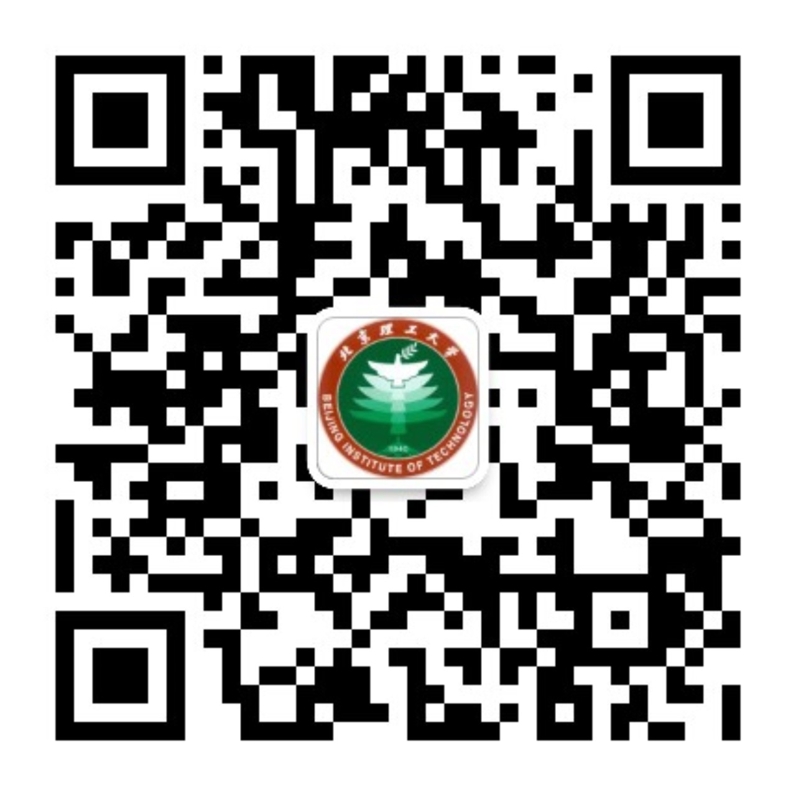
北京理工大学研究生招生

